Norton Ghost 教學文件
Write by : 調酒師
E-mail:bartender75@pchome.com.tw

這是由諾頓公司所出品的 Ghost 是一個不錯的磁碟備份工具，主要是硬碟的複製與備份，操作方便，不需要一大堆指令。而這份教學文件是僅針對系統的備分與還原作敘述。至少基本的會了！其他的還可以慢慢學囉！ 嗯 那我們就開始吧！

事前準備：
- 請先準備一張WIN98可開機的磁片；也就是『系統開機片』。如果你連這個都不知道，那你要先去充電一下囉！
- 當然還有ghost.exe的執行程式，也順便一並放進軟碟中。
- 如果你放不進去….那就表示你的開機片做錯了喔！記得是單純的『系統開機片』
- 開啟電腦－＞進BIOS設定－＞改成磁碟機開機－＞放入『系統開機片』重開機
- 接著開機後看到A： 這時就鍵入A：ghost.exe
- 然後就會看到以下的畫面

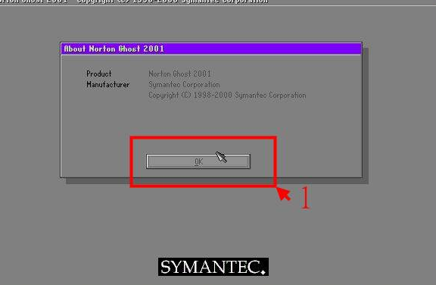

- 表示你以成功進入ghost了；按下「OK」
第一部分：系統備份

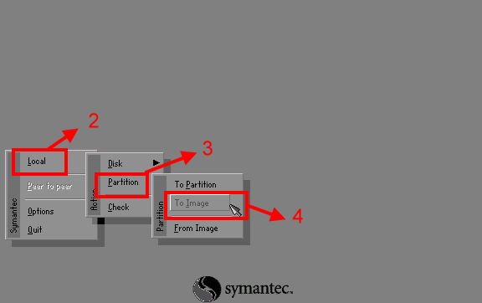

- 選擇「Local」這是選擇你要做備份的種類
- 選擇「Partition」我們選「硬碟分割」
- 選擇「To Image」就是製作成一個「映像檔」

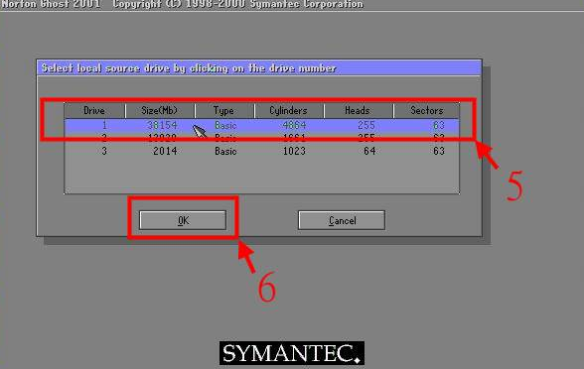

- 選擇你想要備份的「來源硬碟」
- 接下來按下「OK」

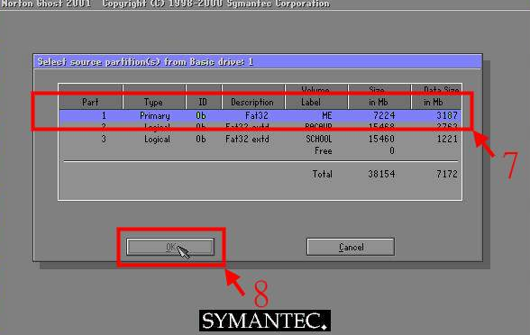

- 選擇硬碟裡面的來源「硬碟分割」；就是Partition
- 選好後就按下「OK」

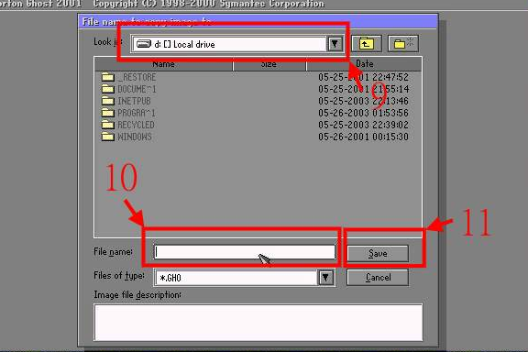

- 選擇你要將被份的檔案存放的位置；注意：不能存放在相同的磁區(Partition)中
- 輸入你要的檔名；這個範例我所輸入的是 ”3.GHO” ；當然你可以輸入你自己要的啦
- 選擇「存檔」

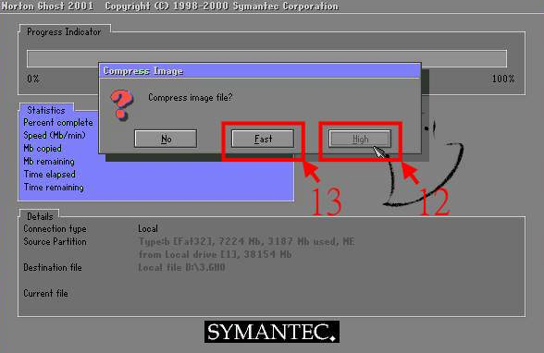

- 這個部分有兩種選擇就是「High」&「Fast」兩種；「High」是高壓縮但是所需時間長，
- 「Fast」是沒壓縮但是所需時間快。
※請依照自己需要選擇；通常選擇「High」它的壓縮比大約是1G：650MB，提供各位作參考。

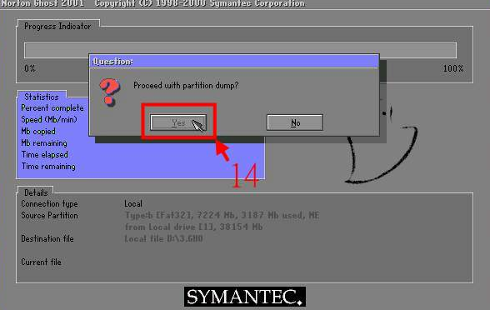

- 再下來按「Yes」就開始備份囉！

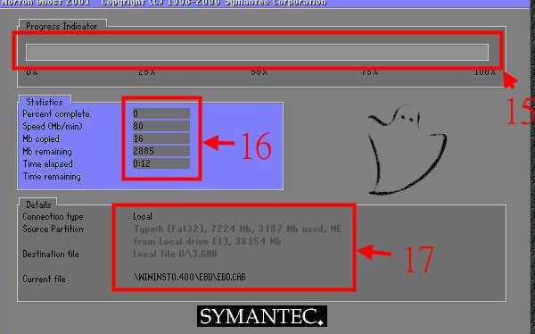

- 這裡是目前處理的進度表
- 這裡是目前處裡的詳細資料；包含處裡速度、數量、時間等
- 這裡是檔案處裡的明細

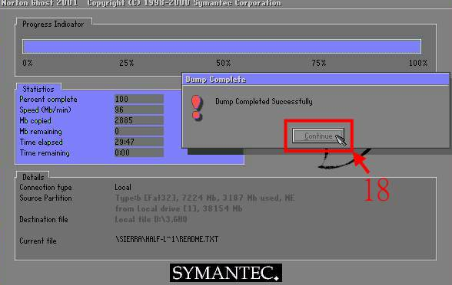

- 按下「Continue」就回到DOS的畫面；然後重開機就好！記得要改回BIOS喔！！

第二部分：系統還原

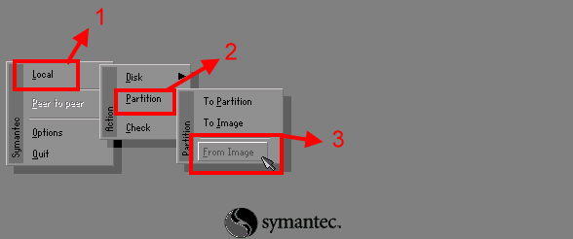

- 選擇「Local」這是選擇你要做還原的種類
- 選擇「Partition」我們選「硬碟分割」
- 選擇「From Image」就是從「映像檔」還原

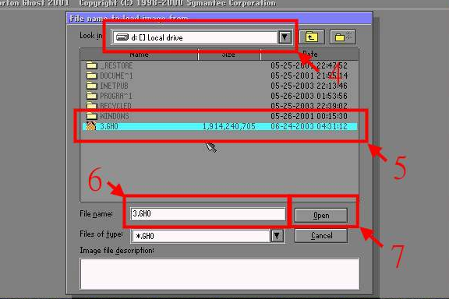

- 選擇你映像檔存放的位置
- 選擇我所剛剛所輸入的 ”3.GHO” 映像檔
- 這裡會秀出所選擇的檔名
- 按下「開啟」

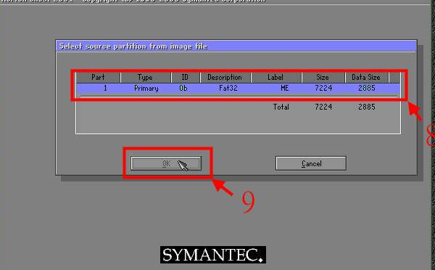

- 檢查所選擇的「映像檔」資料
- 接下來按下「OK」

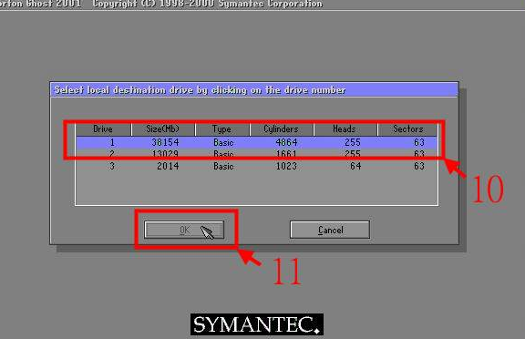

- 選擇你要還原的「目的硬碟」
- 選好後就按下「OK」

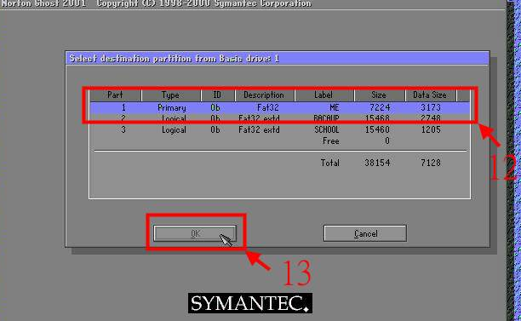

- 選擇你要還原的「硬碟分割」；就是Partition
- 選好後就按下「OK」

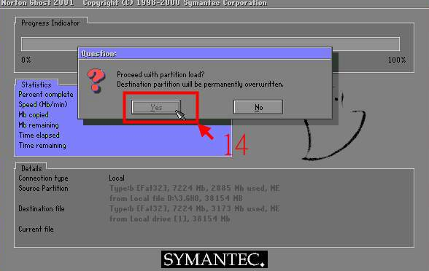

※這裡是警告你即將開始還原；你所選擇的「硬碟分割」中的資料將會被覆蓋！
- 按下「Yes」就開始還原啦！
*****************************************************************************************
後記
一直到這裡，本來應該還有一張圖，就是還原好的圖例，不過；我目前還不需要做系統還原，當然也就無法提供囉，日後我會補上去的

希望這個教學能讓大家順利的應用GHOST，它是一個很好的軟體，尤其對電腦出學者與對系統完整很要求的人很實用，相當節省各位寶貴的時間

順帶要提醒各位，GHOST 這個程式對ME與98這兩個系統，還原與備份到任何硬碟是沒什麼問題。但是SERVER的部分，備份是沒問題；可是還原就請你選擇原來的硬碟，如果你不是選擇原來的硬碟，那成功與否，小弟我就不敢保證了！因為本人有失敗的經驗，但是…也有成功過的…，不過請你不要輕易嘗試，因為我也無法回答這個問題！！

最後祝福大家… 用的順利！！！ ….用的愉快！！！

調酒師敬上
2001.06.25
PS.教學中的圖示有標示錯誤 ，目前已經更正，並附上 GHOST.EXE 2003 版的執行程式 與 README.TXT 供各位下
載與研究

聽說2003版的GHOST已經增加很多功能，但小弟目前正在準備大學畢業論文中，所以目前無法分身研究與製作
GHOST2003的教學，SO......，如果能有先進能出來製作2003版的GHOST的教學那就更好啦，不然各位就只好耐心
點等囉!!! ^^"
調酒師敬上
2003.01.29

